**美国 MetOne804 便携式粒子计数器**

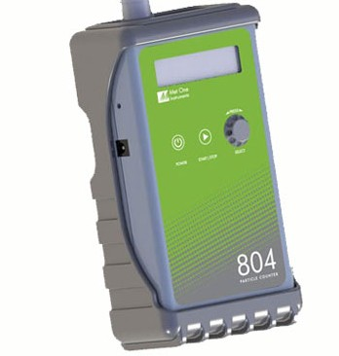**产品简介：**[美国MetOne](http://www.huayitongtai.com/shop/class/?showbrandid=108" \t "http://www.huayitongtai.com/shop/admin/_blank)公司新推出的804便携式四通道空气细微悬浮颗粒检测仪是一款技术成熟、测量结果稳定性极佳的专业型的激光原理空气悬浮颗粒测量设备。**可同时检测4种不同粒径粉尘的粒子数，**同时显示各粒径的悬浮颗粒总数量**。操作简单易学，测试结果准确，是一款性价比极高**MetOne 804核心检测模块采用了目前成熟度最佳的激光二极管感应器（30mW@780nm），能够恒定产生高品质、连续的激光源，有效保证对空气中不同粒径的悬浮粒子进行准确区分和计数，具备极好的测量准确性和稳定性。与其它同类产品相比极大的提高了激光二极管的使用寿命。

**产品应用领域** ：

洁净室测量、室内和户外空气质量评估、空气管道及相关设施内污染源的查找和检查是否泄漏、检测空气过滤器的效率及是否泄漏、检查空气净化机的效率、检查各类工业生产场所的空气质量状况等。

**产品特点：**

1. 功能齐全，技术成熟
2. MetOne 804内部集成完整的抽气泵、粒子计数、微处理器、存储等模块，可以按用户需要测量＞0.3um、＞0.5um、＞0.7um、＞1.0um、＞2.5um、＞5.0um、＞0.7um不同粒径微米粒径，

3、结构轻巧，携带方便，内置可充电电池，高效省电设计，大大延长单次充电使用时间。方便携带使用

4、快速取样，自定义取样时间，测量准确性高

5、旋纽键式操作，操作简单、快捷，良好的互动功能

6、机身标配内存可存储2500个测试记录，并可通过机身USB接口将记录数据输出到电脑

7、机身标配数据通讯端口，功能强大的PC端数据分析软件（选配），具备完整的远程控制功能

8、CE, ISO, ASTM, JIS国际认证

**技术参数：**

产品原理：激光二极管感应

激光源：30mW, 780nm

测量范围：>0.3, >0.5, >0.7,>1.0, >2.5, >5.0，>10 μm (可同时测量任意4种粒径)

测量精度：+/-10%

量程极限：3,000,000个粒子/立方英尺

取样时间：6~30秒可调

流量：0.1 立方英尺/分钟（2.831升/分钟）

显示：16 位LCD 液晶显示屏

电源：6V NiCd可充电池 / AC电源适配器，100~ 240 VAC , 9 VDC @ 350 mA

工作温度：0~50℃

储存温度：-20~+60℃

产品尺寸：172(L) x 95(W) x 51(D) cm

产品重量：600g .